**2025’in ilk 3 ayında kurulan şirket sayısı, geçen yılın aynı dönemine göre %3,6 azaldı.**

* 2025’in ilk 3 ayında, 2024’ün ilk 3 ayına göre kurulan şirket sayısı %3,6 kurulan kooperatif sayısı %23,8 azalmış olup, kurulan gerçek kişi ticari işletme sayısı %9,6 oranında artmıştır.
* 2025’ün ilk 3 ayında, 2024’ün ilk 3 ayına göre kapanan şirket sayısı %5,6 kapanan kooperatif sayısı %1,0 oranında artmış olup kapanan gerçek kişi ticari işletme sayısında %12,3 azalış olmuştur.

**Kurulan şirket sayısında geçen yılın aynı ayına göre %4,7 azalış oldu.**

* Mart 2025’te, Mart 2024’e göre kurulan şirket sayısı %4,7 kurulan kooperatif sayısı %21,2 oranında azalmış olup kurulan gerçek kişi ticari işletme sayısı %14,2 oranında artmıştır.
* Mart 2025’te, kapanan şirket sayısı 2024 yılının aynı ayına göre %15,1 kapanan kooperatif sayısı %2,8 oranında artmış olup kapanan gerçek kişi ticari işletme sayısı %16,5 azalmıştır.

**Mart 2025’te kurulan şirketlerin sayısında bir önceki aya göre %8,3 azalış oldu.**

* Bir önceki aya göre kurulan şirket sayısı %8,3 kurulan gerçek kişi ticari işletme sayısı %11,1 kurulan kooperatif sayısı %1,1 oranında azalmıştır.
* Bir önceki aya göre kapanan şirket sayısı %12,3 kapanan kooperatif sayısı %55,3 oranında artmış olup kapanan gerçek kişi ticari işletme sayısı %18,8 oranında azalmıştır.

**2025 Mart Ayı Genel Görünümü**

|  |  |  |  |  |  |  |  |  |  |
| --- | --- | --- | --- | --- | --- | --- | --- | --- | --- |
| **İLAN TÜRÜ** | **ŞİRKET TÜRÜ** | **MART 2025** | **ŞUBAT**  **2025** | **Bir Önceki Aya Göre Değişim (%)** | **MART 2024** | **Bir Önceki Yılın Aynı Ayına Göre Değişim (%)** | **OCAK- MART**  **(3 Aylık)** | | |
| **2024** | **2025** | **Değişim (%)** |
| **Kurulan\*** | **Şirket** | 8.375 | 9.131 | -8,3 | 8.783 | -4,7 | 29.593 | 28.541 | -3,6 |
| **Kooperatif** | 182 | 184 | -1,1 | 231 | -21,2 | 699 | 533 | -23,8 |
| **Ger.Kişi Tic.İşl.** | 1.328 | 1.494 | -11,1 | 1.163 | 14,2 | 4.160 | 4.560 | 9,6 |
| **Tasfiye** | **Şirket** | 2.191 | 2.433 | -10,0 | 1.885 | 16,2 | 7.251 | 7.436 | 2,6 |
| **Kooperatif** | 79 | 61 | 29,5 | 65 | 21,5 | 171 | 197 | 15,2 |
| **Kapanan** | **Şirket** | 1.932 | 1.720 | 12,3 | 1.678 | 15,1 | 5.309 | 5.607 | 5,6 |
| **Kooperatif** | 73 | 47 | 55,3 | 71 | 2,8 | 200 | 202 | 1,0 |
| **Ger.Kişi Tic.İşl.** | 1.135 | 1.397 | -18,8 | 1.359 | -16,5 | 5.455 | 4.786 | -12,3 |

**Mart 2025’te tüm illerde şirket kuruluşu gerçekleşmiştir.**

* Mart 2025’te kurulan toplam 8.557 şirket ve kooperatifin %86,5’i limited şirket, %11,4’ü anonim şirket, %2,1’i ise kooperatiftir. Şirket ve kooperatiflerin %35,6’sı İstanbul, %11,6’sı Ankara, %6,5’i İzmir’de kurulmuştur.
* Bu ay tüm illerde şirket kuruluşu gerçekleşmiştir.

**Mart 2025’te kurulan şirketlerin sermayelerinin toplamı, bir önceki aya göre %41,5 oranında azaldı.**

* 2025 yılında toplam 29.074 şirket ve kooperatif kurulmuştur. Bu dönemde kurulan toplam 25.411 limited şirket, toplam sermayenin %58,0’ını, 3.127 anonim şirket ise %42,0’ını oluşturmaktadır. Mart ayında kurulan şirketlerin sermayelerinin toplamı, Şubat ayına göre %41,5 oranında azalmıştır.

**2025 Mart Ayı Şirket Türlerine Göre Şirket Kuruluşları**

|  |  |  |  |  |  |  |  |
| --- | --- | --- | --- | --- | --- | --- | --- |
|  | | **Şirket Türleri** | | | | | **Genel Toplam** |
| **Anonim** | **Kollektif** | **Komandit** | **Limited** | **Kooperatif** |
| **OCAK**  **2025** | Sayı | 1.156 | 2 |  | 9.877 | 167 | 11.202 |
| Sermaye (TL) | 6.305.739.566 | 18.000.000 |  | 27.073.035.101 |  | 33.396.774.667 |
| **ŞUBAT 2025** | Sayı | 998 | 1 |  | 8.132 | 184 | 9.315 |
| Sermaye (TL) | 31.038.954.462 | 60.000 |  | 22.115.667.000 |  | 53.154.681.462 |
| **MART 2025** | Sayı | 973 |  |  | 7.402 | 182 | 8.557 |
| Sermaye (TL) | 12.021.730.037 |  |  | 19.064.470.000 |  | 31.086.200.037 |
| **2025 TOPLAM** | **Sayı** | **3.127** | **3** |  | **25.411** | **533** | **29.074** |
| **Sermaye (TL)** | **49.366.424.065** | **18.060.000** |  | **68.253.172.101** |  | **117.637.656.166** |

**Mart 2025’te şirket ve kooperatiflerin 2.605’i ticaret, 1.181’i inşaat ve 1.176’sı imalat sektöründe kurulmuştur. 538 gerçek kişi ticari işletmesi ise inşaat sektöründe kuruldu**.

* Mart 2025’te şirket ve kooperatiflerin 2.605’i ticaret, 1.181’i inşaat ve 1.176’sı imalat sektöründe kurulmuştur.Mart 2025’de kurulan gerçek kişi ticari işletmelerinin; 538’i inşaat, 382’si toptan ve perakende ticaret motorlu taşıtların ve motosikletlerin onarımı, 112’si imalat faaliyetleri sektöründedir.
* Bu ay kapanan şirket ve kooperatiflerin; 689’u toptan ve perakende ticaret, motorlu taşıtların ve motosikletlerin onarımı, 273’ü imalat, 168’i inşaat faaliyetler sektöründedir.
* Bu ay kapanan gerçek kişi ticari işletmelerinin 466’sı toptan ve perakende ticaret, motorlu taşıtların ve motosikletlerin onarımı, 201’i inşaat, 106’sı imalat faaliyetleri sektöründedir.

**Mart 2025’te kurulan 182 Kooperatifin 122’si Konut Yapı Kooperatifidir.**

* Mart 2025’te kurulan 182 Kooperatifin 122’si Konut Yapı Kooperatifi 29’u İşletme Kooperatifi 12’si Tarımsal Kalkınma Kooperatifi olarak kurulmuştur.

**Mart 2025’te 462 adet yabancı ortak sermayeli şirket kuruldu.**

* Mart 2025’te kurulan 462 yabancı ortak sermayeli şirketin 256’sı Türkiye, 22’si Çin, 17’si İran ortaklı olarak kurulmuştur.
* Kurulan 462 yabancı ortak sermayeli şirketin 65’i anonim, 397’si limited şirkettir. 2025 yılında kurulan şirketlerin 183’ü [Uzmanlaşmamış toptan ticaret](http://10.10.20.33/istatistik_yeni/yabanci_faaliyet_detay.php?yil0=2025&faaliyet=46.90), 67’si Bilgisayar programlama faaliyetleri, 60’ı Lokantaların faaliyetleri, sektöründe kurulmuştur.
* Kurulan yabancı ortak sermayeli şirketlerin toplam sermayelerinin %80,1’ini yabancı sermayeli ortak payını oluşturmaktadır.

|  |  |  |  |  |
| --- | --- | --- | --- | --- |
|  | | **Anonim** | **Limited** | **Genel Toplam** |
| **OCAK 2025** | Sayı | 73 | 464 | 537 |
| Ortak Olunan Şirketlerin Toplam Sermayesi (TL) | 131.947.000 | 909.515.000 | 1.041.462.000 |
| Ortak Olunan Şirketlerdeki Yabancı Ortak Sermaye Toplamı (TL) | 74.908.575 | 732.271.500 | 807.180.075 |
| Yabancı Ortak Sermaye Oranı (%) | 56,8 | 80,5 | 77,5 |
| **ŞUBAT**  **2025** | Sayı | 64 | 431 | 495 |
| Ortak Olunan Şirketlerin Toplam Sermayesi (TL) | 160.270.000 | 988.810.000 | 1.149.080.000 |
| Ortak Olunan Şirketlerdeki Yabancı Ortak Sermaye Toplamı (TL) | 132.592.500 | 730.914.000 | 863.506.500 |
| Yabancı Ortak Sermaye Oranı (%) | 82,7 | 73,9 | 75,1 |
| **MART 2025** | Sayı | 65 | 397 | 462 |
| Ortak Olunan Şirketlerin Toplam Sermayesi (TL) | 79.840.000 | 829.810.000 | 909.650.000 |
| Ortak Olunan Şirketlerdeki Yabancı Ortak Sermaye Toplamı (TL) | 54.790.000 | 759.002.400 | 813.792.400 |
| Yabancı Ortak Sermaye Oranı (%) | 68,6 | 91,5 | 89,5 |
| **2025**  **TOPLAM** | **Sayı** | **202** | **1.292** | **1.494** |
| **Ortak Olunan Şirketlerin Toplam Sermayesi (TL)** | **372.057.000** | **2.728.135.000** | **3.100.192.000** |
| **Ortak Olunan Şirketlerdeki Yabancı Ortak Sermaye Toplamı (TL)** | **262.291.075** | **2.222.187.900** | **2.484.478.975** |
| **Yabancı Ortak Sermaye Oranı (%)** | **70,5** | **81,5** | **80,1** |

**Not: Yıllık olarak kurulan yabancı ortak sermayeli şirketlerin, sermaye uyruklarının illere ve faaliyet alanlarına göre dağılımlarının görüleceği tablolar hazırlanmıştır. İlgili tablolara http://www.tobb.org.tr/resmi-istatistik bağlantısından ulaşabilirsiniz.**

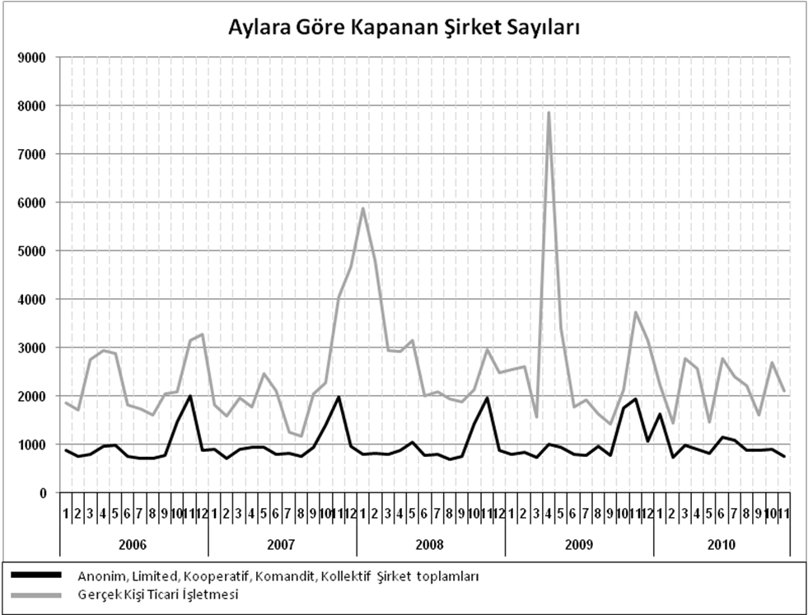

Anonim, Limited, Kooperatif, Komandit, Kollektif Şirket toplamları

Gerçek Kişi Ticari İşletmesi

Bir sonraki haber bülteninin yayımlanma tarihi 23 Mayıs 2025’tir.

|  |
| --- |
| **Ayrıntılı tablo ve grafiklere** [**www.tobb.org.tr/resmi-istatistik**](http://www.tobb.org.tr/resmi-istatistik) **adresinden erişebilirsiniz.** |